机考测试报告
姓名：袁浩然 | 学号：U202413677 | 题号：
【测试代码】
#include <stdio.h>
#include <stdlib.h>
#include <time.h>

int isNarcissistic( int x);
void displayNarcissistic( int x);

int main()
{
srand((int)time(NULL));
unsigned int num = 153;
/*
if(isNarcissistic(num) == 1){
printf("%d is a Narcissistic num\n",num); //要求1测试用代码
}else{
printf("It is not a Narcissistic num\n",num);
}
*/
for( num = 200 ; num <= 1000 ; num ++){//要求3测试用代码
displayNarcissistic(num );
}

//displayNarcissistic(num ); //要求2测试用代码

return 0;
}

int isNarcissistic(int x){
int remain = x;
int sum = 0;

do{//利用remain保存x，不断对10取余，再将remain除以10得到各个位的数，后将各个位数的三次方求和与x比较，相等就是水仙花数
sum += (remain % 10)*(remain % 10)*(remain % 10);
remain /= 10 ;
}while(remain > 0);

if(sum == x){
return 1;
}else{
return 0;
}
}

void displayNarcissistic(int x){
int remain = x ;
int temp = 0;

if( isNarcissistic(x) == 1){
printf("%d = ",x);
do{ //利用remain保存x，不断对10取余，再将remain除以10得到各个位的数，
temp = remain % 10;
remain /= 10 ;
printf("%d * %d * %d",temp,temp,temp);
if( remain > 0){
printf(" + ");
}
}while( remain > 0);
printf("\n");
}else{
//printf("It is not a Narcissistic num"); 测试要求3时为了界面简洁避免重复语句刷屏，注释掉了这两行
// printf("\n");
}
}

【测试过程】
序号 | 测试任务 | 测试方法 | 测试结果 | 测试结论
1 | 测试isNarcissistic函数，考察其是否能判断x为水仙花数 | 输入正常值153和不正常值152 | 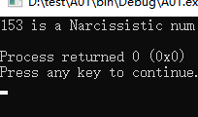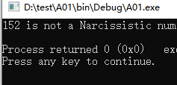 | 测试通过
2 | 测试display  Narcissistic函数考察其能否根据x是否为水仙花数输出不同内容 | 输入正常值153和不正常值152 | 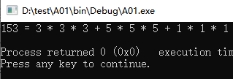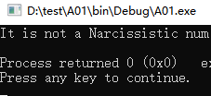 | 测试通过，
3 | 测试运用上述函数寻找200到1000内所有水仙花数 | for循环打印200到1000内所有水仙花数 | 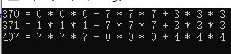 | 测试通过
【测试结论】：要求1，2，3 均通过

